7 «б» 25.04.2020г . Тема урока «Повторение. Системы линейных неравенств с двумя переменными»

*Пример:* Решим систему {x>4x≤7  
*Решение:*Первое неравенство становится верным, если икс больше 4. То есть, решения первого неравенства – все значения иксов из [интервала](http://cos-cos.ru/math/114/) (4;∞)

, или на числовой оси:

решение линейного неравенства на числовой оси

Второму неравенству подойдут значения иксов меньшие чем 7, [включая саму семерку](http://cos-cos.ru/math/227/), то есть любой икс  из интервала (−∞;7]

или на числовой оси:

решение второго линейного неравенств в системе

А какие значения подойдут обоим неравенствам? Те, которые принадлежат обоим промежуткам, то есть где промежутки пересекаются.

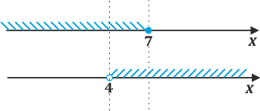

*Ответ:*(4;7]

**Видеоуроки**: https://www.youtube.com/watch?v=utAHTvY6m7M

<https://www.youtube.com/watch?v=361V1F-6J1>

Задание № 1150стр 190